Ação nº 2
Pessoal Docente
Seminário “Currículos de nível elevado no ensino das ciências” – Workshop “Análise de currículos e de manuais escolares”
2 de março de 2015, Conselho Nacional de Educação

Nome do formando:

1. Atividade de um manual de ciências:
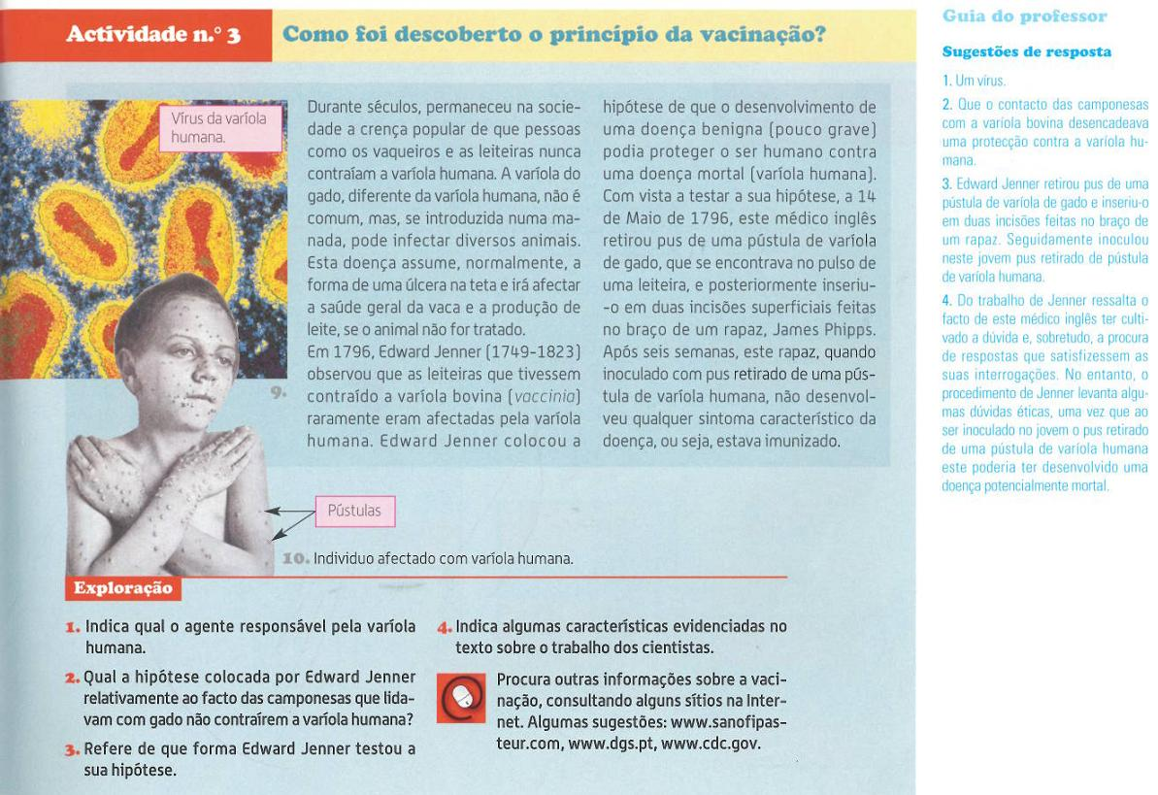

1.1. Análise:
Atividade | Análise
 | Dimensões da construção da ciência e respetivos conhecimentos  (Instrumento 1 – exemplos) | Complexidade dos conhecimentos metacientíficos  (Instrumento 1) | Relações entre conhecimentos científicos e metacientíficos  (Instrumento 2)
Questão 1
Questão 2
Questão 3
Questão 4

1.2. Reflexão:
(Breve comentário sobre o nível de conceptualização da construção da ciência presente na atividade analisada e sobre o seu impacto na aprendizagem dos alunos quanto ao processo de construção da ciência: máximo de 100 palavras)

Nota: Envio do trabalho até ao dia 16 de março, para <silvia.ferreira@cnedu.pt>.

